Bergsma Massagetherapie
Intakeformulier/ behandelovereenkomst

PERSOONLIJKE GEGEVENS

Naam:
Adres:
Postcode:
Woonplaats:
Telefoon:
E-mail:
Geboortedatum:
Beroep:
Hoeveel uur?
Gezinssituatie, kinderen

MEDISCHE GESCHIEDENIS
Welke ziektes of gezondheidsproblemen hebt u of heeft u ooit gehad?
Denk o.a. huidaandoeningen, diabetes, kanker, hoge/ lage bloeddruk, hart- en vaatziekten, rugpijn/hernia, hoofdpijn/ migraine, artrose, reumatische aandoeningen, fibromyalgie, psychische problemen, erfelijke ziektes, zwakke weerstand, vermoeid, etc. ……………………………………………………………………………………………………………………………………………………… ...............................................................................................................
Heeft u ooit iets gebroken? Wat en wanneer? Heeft u nog platen/schroeven in uw lichaam ? ..................................................................…………………………………………............................................................................................

1/6

Heeft u ooit een operatie ondergaan? Waarvoor en wanneer? ...............................................................................................................................................................................................................................

Bent u ergens allergisch voor? incl. massage olie, parfum enz …………………………........................................................................................................................................................................................................................................................................................................

Gebruikt u medicijnen? Welke medicijnen en waarvoor?
................................................................................................................................................................................................................................................................................................................................................

Gebruikt u vitamines/voedingssupplementen? Welke en waarvoor?
................................................................................................................................................................................................................................................................................................................................................

Staat u onder behandeling van een specialist (dokter, fysiotherapeut, psycholoog etc.)?
................................................................................................................................................................................................................................................................................................................................................

Bent u op dit moment zwanger of probeert u zwanger te worden?
Ja / Nee / N.v.t.

Heeft u vroeger de ziekte van Pfeiffer of Lyme gehad? ................................................................................................................................................................................................................................................

Zijn er andere belangrijke zaken met betrekking tot uw gezondheid die uw massagetherapeut dient te weten? ……………………………………………………………….................................................................................................................................

2/ 6

LEEFGEWOONTES

Rookt u en zo ja hoeveel per dag? ………… Drinkt u koffie en zo ja hoeveel kopjes per dag? …………
Hoeveel glazen alcoholische dranken drinkt u per week? …………
Hoeveel glazen water en overige niet-alcoholische dranken drinkt u per dag? ……

Hoeveel uur per week sport u en welke sport doet u? ………………………..
…………………………………………………………………………………………………………………………………………………………….

Ondervindt u veel stress/spanningen in uw dagelijkse leven? Zo ja, kun je daar iets over zeggen?
……..................................................................................................................…………………………………………………………………...

Welke hobby’s heeft u? Wat doet u om te ontspannen?
…………………………………………………………………………….…………………………………………………………………….

Overige opmerkingen over uw leefgewoonten:
.................................................................................................................…………………………………………………………………………

DOEL/VERWACHTINGEN

Contactreden / belangrijkste klachten…………………………………………………..
…………………………………………………………………………………………………………………………………………………………………………………………
Heb je op dit moment last van pijn of ongemak?
................................................................................................................................................................................................................................
Welke score geef je nu aan je klacht/pijn : 0___1___2___3___4___5___6___7___8___9___10
(0 = nergens last van, 3 = weinig pijn/last, 5 = gaat wel, 8 = slecht/veel pijn, 10 = super slecht/enorm veel pijn)

3/ 6

Hoe vaak heeft u last van deze pijn of dit ongemak?
Af en toe/ Voortdurend/ Alleen bij bepaalde bewegingen, namelijk; ………………………………………………………………………………………………………………………………………………………………………………………….
Hoelang bestaan de klachten? ……………………………………………………………………………………………………………………………………………………
Heeft u emotionele of psychische klachten? Zo ja, kun je daar iets over zeggen? : ……………………………………………………………………………………………………………………………………………………
Gebruik je hiervoor medicatie? : Zo ja, welke en waarvoor :...............................................................................................................................................................................................................................
Wat is uw doel of wat zijn uw verwachtingen met betrekking tot deze massagetherapie?
................................................................................................................................................................................................................................

Heeft u eerder (massage) therapie gehad? Zo ja, wat voor soort therapie was dat en hoe vaak?
................................................................................................................................................................................................................................

4/6

Geef met een kruisje de gebieden aan waar u klachten hebt of op welk gebied u tijdens de behandeling graag de nadruk wilt leggen?

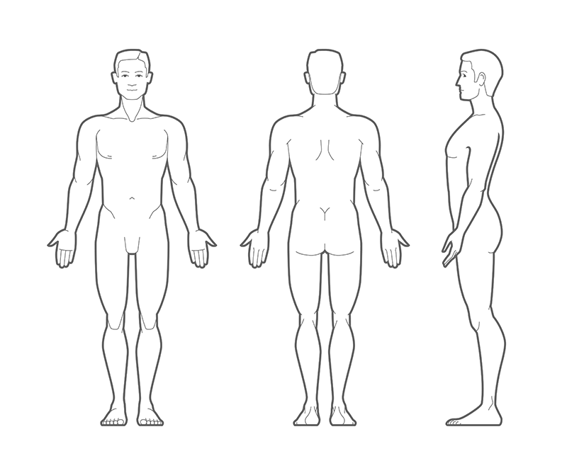
Overige Overige opmerkingen/aantekeningen:
...............................................................................................................................................................................................................................................

Hoe heeft u ons gevonden?
Tip van een vriend, google, facebook, anders namelijk,
................................................................................................................................................................................................................................

Mogen wij u op de hoogte houden van nieuwtjes en acties via e-mail en/of whatsapp?
( max 10x per jaar)
Ja / Nee

5/ 6

Privacy/Aansprakelijkheidsverklaring / Disclaimer:
Dit formulier geeft uw therapeut een beeld van uw gezondheidstoestand. Het valt als zodanig onder het beroepsgeheim. Zonder uw uitdrukkelijke toestemming zullen geen gegevens worden doorgegeven aan derden. Tussentijdse veranderingen m.b.t. de gezondheidstoestand van de cliënt dienen altijd gemeld te worden bij vervolgafspraken. Een massagetherapeut kan alléén complementair behandelen en stelt geen medische diagnoses. In geval van (ernstige) medische klachten dient altijd een regulier arts bezocht te worden. Raadpleeg altijd uw (huis)arts bij twijfel of medische vragen over uw gezondheid. Onze behandelingen komen nooit in plaats van reguliere behandelingen. Onze behandelingen zijn altijd op eigen risico.
Hoewel onze behandelingen fantastische resultaten kunnen opleveren, werkt het niet voor iedereen.
Tevens verklaar ik dat eventuele ontstane verkleuringen op mijn lichaam een gevolg zijn van Cupping en/of Guasha Therapie en géén gevolg is van lichamelijke mishandeling door de therapeut. Hoewel onze behandelingen fantastische resultaten kunnen opleveren, is het niet gegarandeerd dat het voor iedereen werkt.

Met het ondertekenen van dit formulier gaat u akkoord met hetgeen hierboven is omschreven, geeft u Bergsma Massagetherapie toestemming voor behandeling en het bijhouden van een administratie met uw gegevens. Geeft u aan dat u alle belangrijke/ relevante gezondheidsinformatie heeft doorgegeven aan Bergsma massagetherapie. Aldus naar waarheid ingevuld.

Datum :

Naam :

Handtekening :

6/ 6

